**Памятка для родителей о безопасности детей в летний период!**

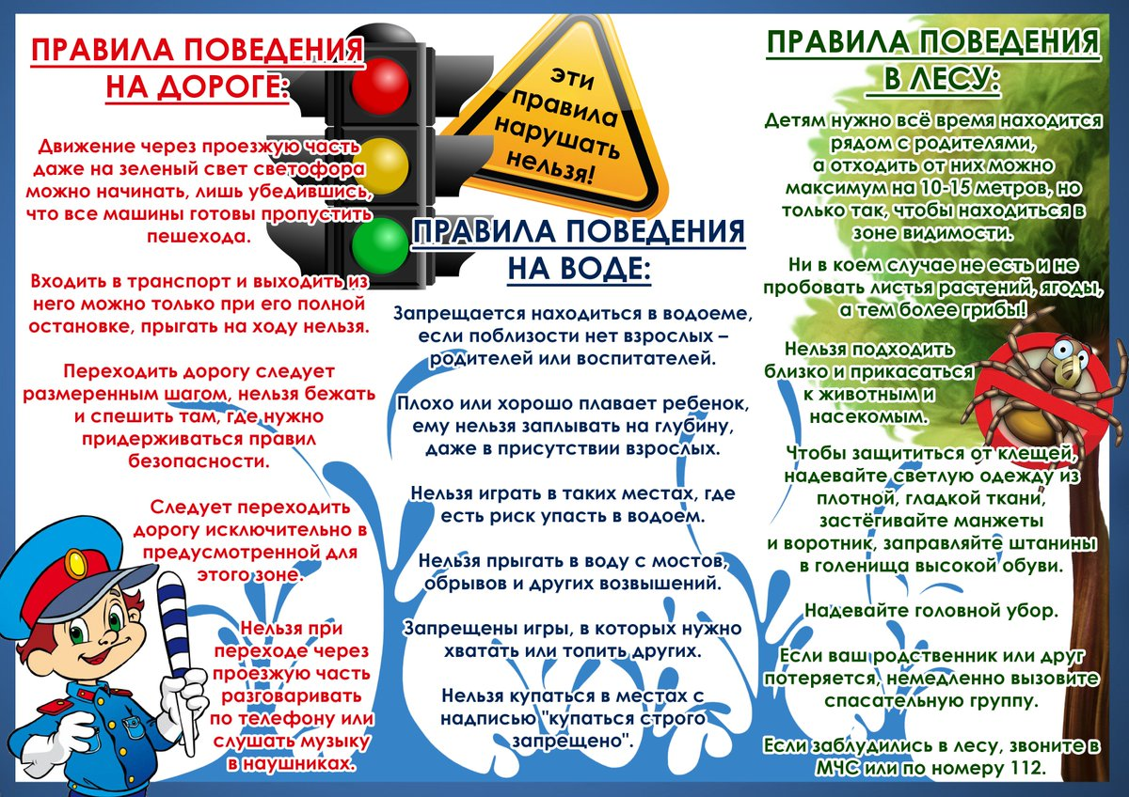

**Следование простым рекомендациям поможет обезопасить жизнь и здоровье вашего ребенка и позволит провести летние каникулы с максимальным удовольствием.**

**Памятка для родителей о безопасности детей в летний период**

* Чтобы дети были отдохнувшими, здоровыми и живыми, надо помнить ряд правил и условий при организации их отдыха с родителями, родственниками, друзьями *(на даче или в деревне у бабушки):*
* формируйте у детей навыки обеспечения личной безопасности;
* проведите с детьми индивидуальные беседы, объяснив важные правила, соблюдение которых поможет сохранить жизнь;
* решите проблему свободного времени детей;
* **Помните!** Поздним вечером и ночью *(с 23. 00 до 6.00 часов в летний период)* детям и подросткам законодательно запрещено появляться на улице без сопровождения взрослых;
* постоянно будьте в курсе, где и с кем ваш ребенок, контролируйте место пребывания детей;
* не разрешайте разговаривать с незнакомыми людьми.
* Объясните ребенку, что он имеет полное право сказать ***«нет»*** всегда и кому угодно, если этот ***«кто-то»*** пытается причинить ему вред;
* объясните детям, что ни при каких обстоятельствах нельзя садиться в машину с незнакомыми людьми;
* убедите ребенка, что вне зависимости от того, что произошло, вы должны знать о происшествии, ни в коем случае не сердитесь, всегда примите его сторону. Объясните, что некоторые факты никогда нельзя держать в тайне, даже если они обещали хранить их в секрете;
* плавание и игры на воде кроме удовольствия несут угрозу жизни и здоровью

**Лето без происшествий!**

         Отдел ГИБДД г. Красноярска напоминает школьникам о том, что на время летних каникул необходимо соблюдать правила дорожного движения, так как это напрямую связано с безопасностью самих учеников , а также  их  родных .

        Будьте аккуратны на улице и на дорогах, соблюдайте правила ПДД, берегите себя и своих близких!

Видеообращение по ПДД перед летними каникулами:

<https://youtu.be/F3aBXt3QYJs?si=JYkJRoQc7Yjgb8wl>

В рамках «Недели безопасности» от МЧС России рассказываем, как соблюдать безопасность детей дома  
  
☀ В преддверии летних каникул МЧС России совместно с федеральным проектом «Крепкая семья» проведут Неделю безопасности, во время которой по всей стране пройдут мероприятия для семей с детьми.  
  
О правилах безопасности, когда ребёнок остаётся дома один, читайте в карточках ⤵